Escola Municipal de Educação Básica Augustinho Marcon.
Catanduvas, outubro de 2020.
Diretora: Tatiana Bittencourt Menegat.
Assessora Técnica Pedagógica: Maristela Apª. Borella Baraúna.
Assessora Técnica Administrativa: Margarete Petter Dutra.
Professora: Angela Marilha Garcia Miotto.
2ª Professora: Edilaine A. Gonçalves.
Aluno: Gustavo Nathan Berger.
3º Ano 1

Sequência Didática: A VIDA NO PLANETA TERRA – 19/10 a 23/10.

Disciplina: Língua Portuguesa
Nessa semana vamos relembrar os sinais de pontuação trabalhando a fábula: A cigarra e as formigas.
Faça a leitura com um familiar e realize as atividades com capricho e atenção.

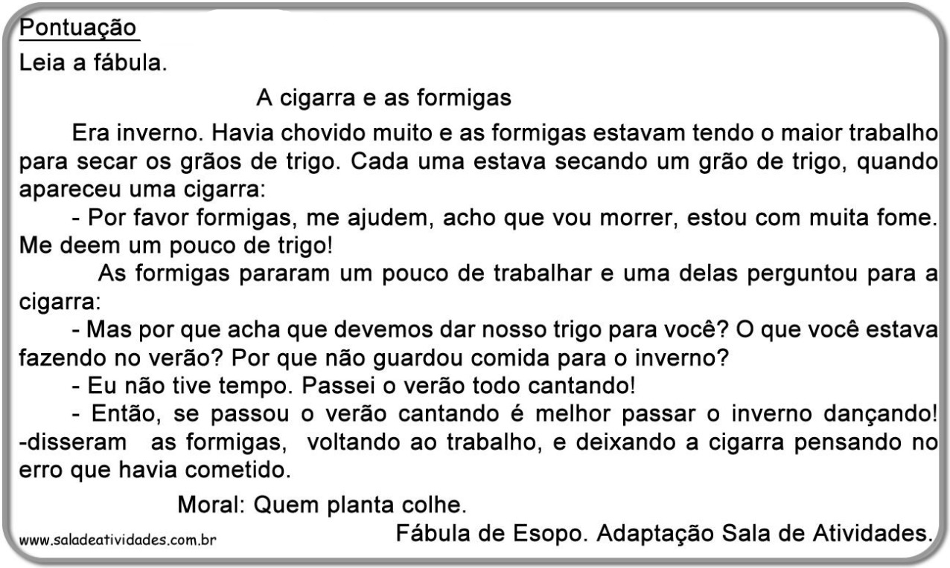

ATIVIDADE 1
Assinale com X a opção correta:
- A cigarra era uma:
( ) Cantora ( ) Médica
- A cigarra trabalhava todos os dias:
( ) Sim ( ) Não
- As formigas passaram o verão carregando folhas:
( ) Sim ( ) Não
- A cigarra teve alimento para passar o inverno:
( ) Sim ( ) Não
- As formigas ajudaram a cigarra dando-lhe comida:
( ) Sim ( ) Não
- Esse texto é:
( ) Poesia ( ) Fábula ( ) Carta
- A moral da história é:
( ) Quem planta colhe ( ) Quem não planta colhe

ATIVIDADE 2

Observe os sinais de pontuação.

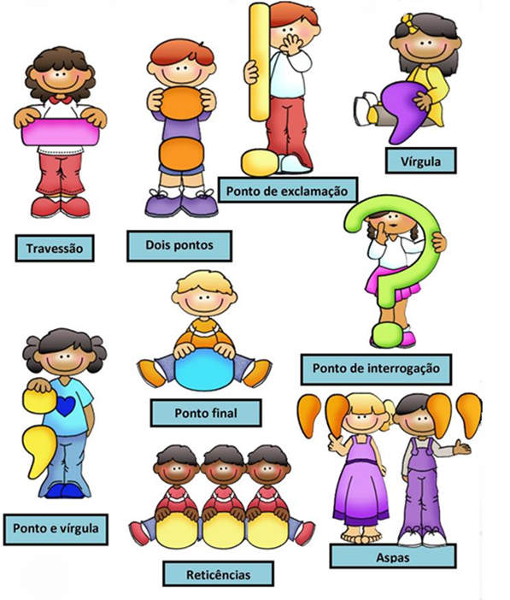
Você observou que na fábula há vários sinais de pontuação?
Retire do texto os sinais de pontuação e escreva-os abaixo.
_______________________________________________________________
_______________________________________________________________
Pinte no texto A cigarra e as formigas somente os sinais de pontuação.
- De amarelo todos os pontos finais.
- De azul os pontos de exclamação.
- De verde os pontos de interrogação.
- De rosa as vírgulas.
- De Vermelho os travessões.
- De roxo os dois pontos.

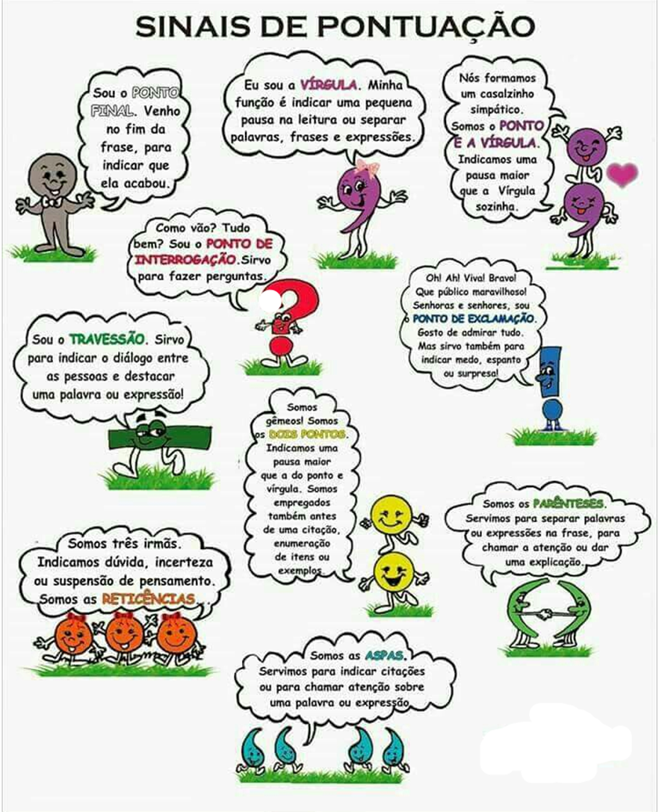
BOM ESTUDO!

